WCS　金物検査手順書

内容

1 はじめに 2

2 接合金物製作工場の受入検査概要 3

2.1 検査の目的 3

2.2 製品番号による接合金物の管理と合格品の扱い 3

2.3 受入検査当日の現地構成 4

2.4 受入検査の検査手順と、検査シートへの記入方法 6

3 WCS金物検査報告書作成プログラムによる検査報告書作成概要 8

3.1 検査報告書作成プログラムに入力しなければいけない主なデータ 8

3.1 検査報告書作成プログラムの作成のながれ 9

4 WCS金物管理用プログラムの操作説明 11

4.1 検査報告書作成プログラムの操作手順 11

4.2 手順①：パソコン、NETBEANS、H２CONSOLEの立上げ 13

4.3 手順②：NETBEANSで指定のプログラムファイルを開く 13

4.4 手順③：前回の検査入力プログラムのコピペ、 14

4.5 手順④：入力A・入力B・入力C・入力Dを行う 16

4.6 手順⑤：検査に入力プログラムを全体処理プログラムへデータリンク 18

4.7 手順⑥：全体処理プログラムの実行 18

4.8 手順⑦：検査シート結果との照合確認 18

5 おわりに 18

# はじめに

本資料は「ウェブクランプ工法接合金物品質要領書」に従い、接合金物の受入検査を行う手順と、エンジニアリング部が開発した金物管理プログラムを用いて、受入検査結果を記録した記録シートから検査報告書を作成する手順を示したものです。

上記の説明を行うため、本資料は以下の章構成となっています。2章で実際に接合金物製作工場で行うウェブクランプ工法接合金物(以下、WCS金物と表記します)の受入検査を行うために、どのような種類の製品(修正済みの製品や修正の必要のある製品、合格製品等)がどのように並べる必要があるか、また検査シートにはどのような情報が記入されるべきなのかが説明されています。3章では接合金物の管理プログラムを用いた検査報告書を作成するため、プログラムの入力と受入検査で作成した検査シートがどのような関係となるのかについて説明しています。最後に4章では、実際に検査シートに基づいて、検査結果情報をプログラムにどのように入力すればよいのかについて説明がされています。

|  |  |
| --- | --- |
| 章 | 題 |
| 1章 | はじめに |
| 2章 | 接合金物製作工場で、受入検査を行うときの注意点および推奨する検査手順を説明しています。また、この検査手順と、検査表で記入する内容を説明しています。 |
| 3章 | WCS金物管理用プログラムの仕組みを説明しています。検査表から、どのような情報を入力するプログラムなのか、また出力したファイルにどのような情報を追加して検査報告書とするのかを説明しています。 |
| 4章 | 3章で説明したプログラムと2章の受入検査時に作成した検査表がどのように対応しているのかを説明しています。検査シートを用いて、プログラムをどのように入力すればよいかを、実際のプログラムコードを示しながら説明しています。 |
| 5章 | おわりに |

なお本資料は、実際に検査で行うべき手順のみを説明した資料です。WCS金物の溶接品質や寸法精度がどの程度要求されているかは、別途「ウェブクランプ工法接合金物品質要領書」や、過去の検査報告書を参照し、WCS金物の要求品質の把握につとめてください。

# 接合金物製作工場の受入検査概要

## 検査の目的

アイ・テックのWCS金物の受入検査の目的は、以下の3つです。

i) 工場合格品に、不整内容がなく、客先に不合格品を出荷しないこと

ii) 再溶接が必要となるような重大な不整のある製品を確認し、修正指示をだすこと

iii) 検査合格のL/Rの製品数と、修正指示をだしたL/Rの製品数を間違いなく算出すること

上記の３つの目的を達成するために、そもそも工場にはWCS金物をどのような管理をし、それをもとに受入検査時はどのようなWCS金物製品配置としてほしいか、またアイ・テック検査担当者は、どのような情報を検査時に記録すべきなのかを、本章では説明しています。

## 製品番号による接合金物の管理と合格品の扱い

WCS金物の製作において、不整あり補修が必要な金物は必ず出てきます。不整のある製品が明確となる、また不整を修正した製品が明確となるためには、WCS金物のひとつひとつに製品ID番号を記録することが必要で、プログラムはこの製品番号をもとに合格製品、不整のある製品の把握を行います。また、WCS金物はひとつの建物で必要な製品数は多量であるため、1回の受入検査では500ピース程度を一度に検査する必要があります。この数量を把握しやすくするため、特定のWCS金物個数をロットで区切り、受入検査で新規に検査する製品個数は、このロットをもとにして決めることを、本資料で説明しているプログラムは想定しています。

このような状況から、接合金物は図 1のようなロットと製品番号づけを行います。まず、接合金物の製品を適切に区切り、図 1左側に示すようにある接合金物製品のまとまりをロットとします。ロットの接合金物ピース数は、工場が8時間で生産できる個数をもとに決めるのが適当です。このロットのなかの接合金物ひとつひとつに製品番号をつけます。製品番号は図 1右側に示すように、10-16Rや02-19Lなど、(ロット番号)-(ID)(L/R)の組み合わせが適当です。

実際の検査においては、合格品がわかりやすいよう、合格製品には図 1に示すように緑の養生テープを貼付します。この合格テープは、生産中の製品と合格製品を明確に区別することを目的としており、ラッピングの際に除去して出荷することを想定しています。

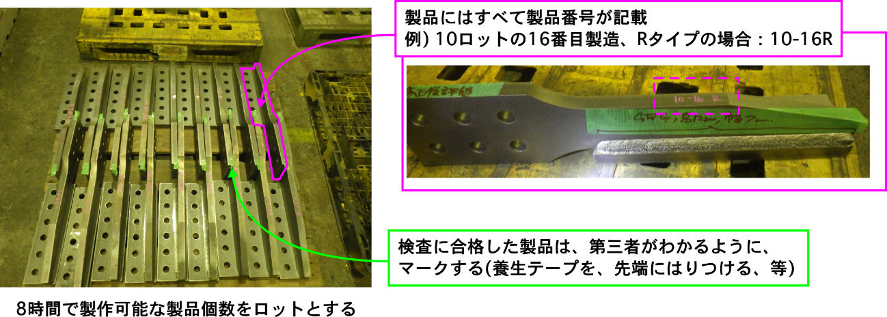

図 1　接合金物の製品番号について

## 受入検査当日の現地構成

前節のような製品ロット・製品番号による製作管理を工場が行った前提で、受入検査時には図 2のような製品陳列状態となるよう、工場は受験製品を陳列します。受験製品は大きく分けて3つのゾーンに分かれており、Aゾーンは工場が製品合格とした製品をロットごとに陳列した領域、Bゾーンは重大な不正のある製品を陳列した領域、Cゾーンは過去にアイ・テックが指示した補修指示通りに補修し、工場が合格とした製品を陳列した領域となっています。

アイ・テックの受入検査では、A～Cゾーンについて、以下の検査を行います。

Aゾーン：不整がある製品がないか、

Bゾーン：補修指示をだす

Cゾーン：適切に補修が行われ、補修後合格とするかどうかを判断する

その他：マクロ試験を行う場合、マクロ試験を行う製品番号を指示する

上記の結果は検査表に記録します。これらの項目をどのように記録するかは、次節で説明をしますが、最終的には図 3に示すように、Aゾーンの合格製品数、Bゾーンの補修指示製品数、Cゾーンの補修後合格製品数、マクロ試験を行う場合はマクロ試験を行った製品数を、L/Rごとに検査表に結果概要として記録します。

検査表で示した結果概要のなかで一番重要なのは、図 3左側に示す検査数と製品合格数です。この数字が間違うとプログラム上でも合格製品数、つまり出来高を誤って認識し続けることになるので、最終的には、客先が要求したWCS金物製品数量にたいして、間違った製品数量を実際に納入することとなり、建方の際に重大な問題が生じる可能性があります。受入検査では必ず、アイ・テック検査員は合格品をだしたL/R製品数はダブルチェック以上の確認行為を行い、正確な数量把握に努めてください。

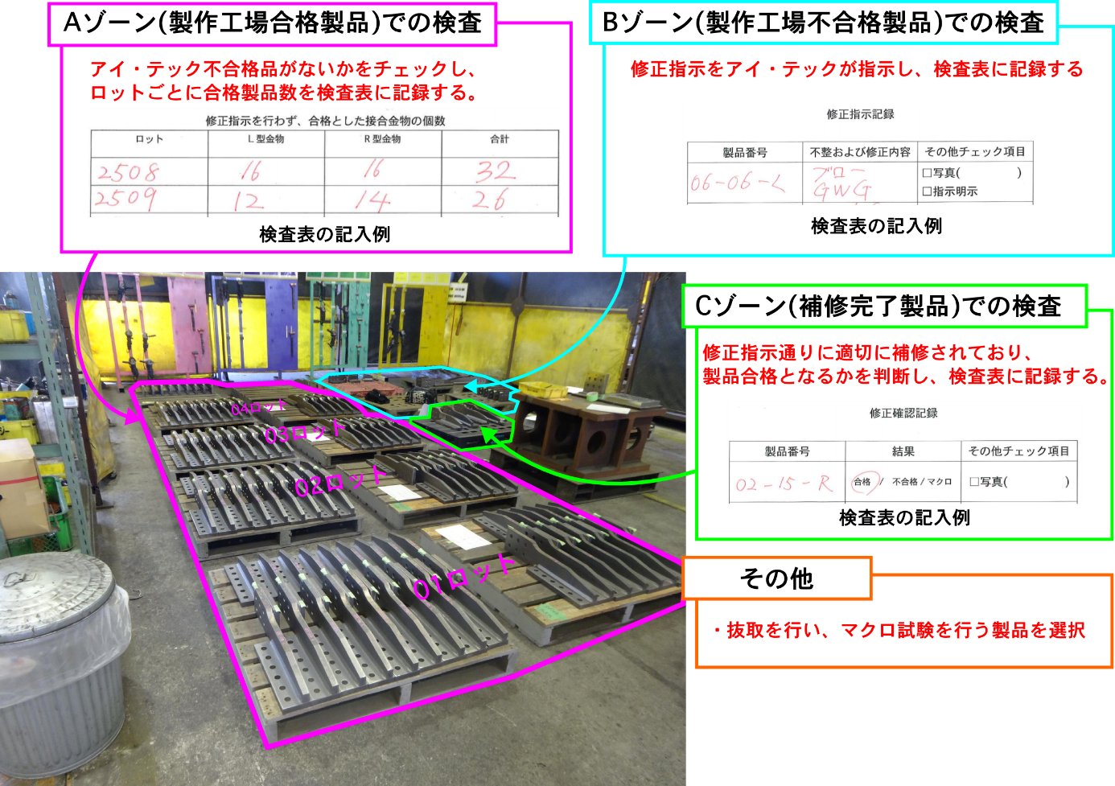

図 2　受入検査当日の製品パレットの設置状況について

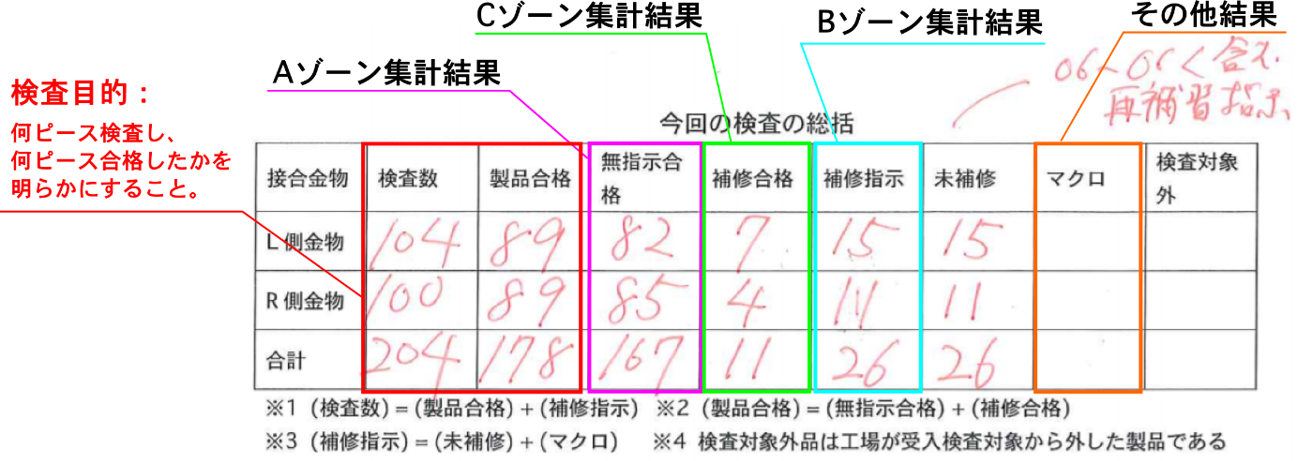

図 3　受入検査シートに入力するべき項目の概要

## 受入検査の検査手順と、検査シートへの記入方法

本章で説明した受入検査上の注意事項をまとめ、かつアイ・テック検査員が行うべき検査項目を効率よく遂行するためには、図 4のような検査手順①～⑥により検査を実行することが適当です。

まず図 4手順①に示すように、そもそも受検製品が図 2のような陳列状態となっているかどうかを確認することが重要です。これができていなければ、工場担当者に指示して陳列させてください。アイ・テック受入検査は一日で行うことを前提としていますので、たとえばBゾーンの製品が大量にあり、一日では終わらない製品数量であると判断した場合は、検査中止することが適当です。その他本資料で想定しておらず、検査実行不可と判断できる場合も検査を中止してください。検査中止の際は、工場担当者にその旨を連絡し、次回までに修正・改善を要求し、検査実行できる条件を工場に提示してください。このような現状だと、生産品質についても期待できませんので、生産も一旦ストップすることが適当です。

上記のことが確認できたら、図 4手順②に示すように、Aゾーンでの溶接外観検査を実施します。この手順は、Aゾーンで不整のある製品が無いか確認することを目的としています。不整がある製品を発見したらBゾーンに製品を移動させてください。その後図 4手順③に示すように、Aゾーンでロットごとに抜取寸法検査を行います。これは、工場が寸法検査を適切に行っているかを確認することを目的としており、どの程度抜取を行うべきかは、WCS金物の品質管理要領書を参照してください。もしこの抜取で不合格な製品があれば、そのロットは全数寸法検査を行ってください。

次に図 4手順④に示すように、Bゾーンの修正指示を行ってください。修正指示は、不整部分と修正内容がわかるよう、養生テープを貼付し指示することが適当です。指示した製品は、(1)製品番号(2)製品の不整内容(3)修正指示内容(4)製品番号と不整内容が明確にわかる写真最低2枚　のそれぞれを、検査表に記録し、かつカメラ撮影を行ってください。記録表の記入例は、図 4手順④中にある記入例のようにしてください。修正指示は、概ね下表のような指示記号で指示することが妥当です。

|  |  |  |  |
| --- | --- | --- | --- |
| 指示記号 | G | GWG | R+0.2 |
| 内容 | グラインダ仕上 | グラインダ仕上、再溶接、  グラインダ仕上 | 0.2mmのボルト孔  リーマー処理 |

次に図 4手順⑤に示すように、Cゾーンの修正状況を確認し合否判断を行ってください。合否判断を行った製品は、過去に指示した指示内容記載の養生テープを除去し、合格なら図 1に示すように合格の養生テープを貼付します。製品を確認した後、(1)製品番号(2)合格/不合格どちらに判断したか(3)製品番号と補修状況が明確にわかる写真合計で最低2枚　のそれぞれを検査表に記録しかつカメラ撮影を行ってください。記録表の記入例は、図 4手順⑤中にある記入例のようにしてください。

最後に図 4手順⑥に示すように、手順①～⑤で確定した合格品数および修正指示製品数を数えてください。検査表の合格品数として、Aゾーンの合格品数とCゾーンの合格品数を記入しますが、図 4手順⑥に示すようにAゾーンについてはロットごとに製品合格品数を記録し、パレットに養生テープを貼り製品数量を記録し、その養生テープ写真とロット全体写真を撮影してください。これにより、後でカウントの間違いが生じても、写真から確認が可能です。Cゾーンの合格品も同様に、パレットに養生テープを貼り製品数量を記録し、その養生テープ写真とロット全体写真を撮影してください。記録表の記入例は、図 4手順⑥中にある記入例のようにしてください。

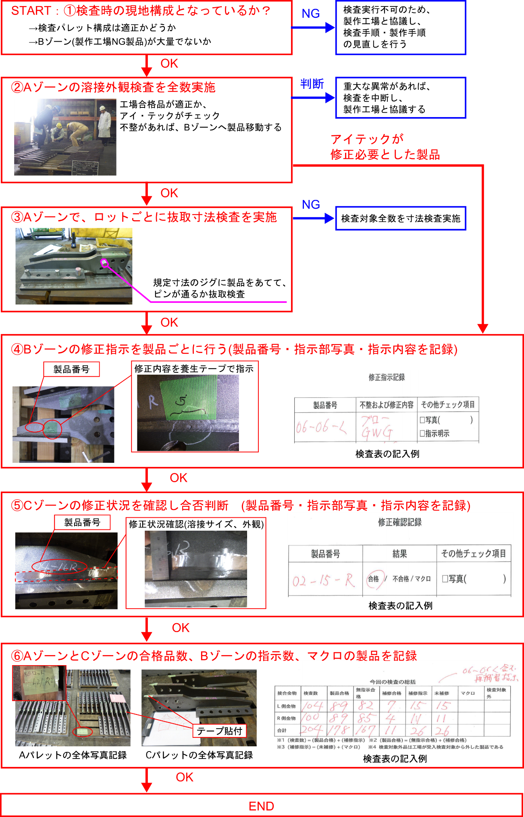

図 4　受入検査の検査手順

# WCS金物検査報告書作成プログラムによる検査報告書作成概要

## 検査報告書作成プログラムに入力しなければいけない主なデータ

前章で行った受入検査記録表は、A～Cゾーンの３つで行った検査結果と、加えてその他マクロ試験等を行った結果に分かれて記録されています。プログラムの入力は、この記録表の４つの結果を入力します。以降ではこれらの結果入力を以下のように呼称して説明します。

|  |  |
| --- | --- |
| 入力名称 | 検査表との対応 |
| 入力A部  (一発合格品) | 受入検査で行ったAゾーンに関する検査結果入力  ・どのロットを新規に検査したか、という新規検査したロット番号・写真情報を入力することによりプログラムに認識させる |
| 入力B部  (修正指示品) | 受入検査で行ったBゾーンに関する検査結果入力  ・Aゾーンのロットの中で、どのWCS金物に不正があったかを、WCS金物の製品番号と不整内容、不整指示内容、および写真情報を入力することによりプログラムに認識させる |
| 入力C部  (修正後確認品) | 受入検査で行ったCゾーンに関する検査結果入力  ・過去に修正指示を行った接合金物の補修状況の合否結果を、WCS金物の製品番号、合否結果、および写真情報を入力することによりプログラムに認識させる |
| 入力D部  (その他) | 受入検査でマクロ試験を行った製品など、その他必要な情報  ・マクロ試験を行った製品の製品番号と写真情報を入力することによりプログラムに認識させる |

上記のような入力記録方法を行った場合、入力B部と入力C部については、B部が過去にあってはじめてC部の入力が可能となるという関係となります。図 5に示すように、初回の検査では入力C部は生じないのですが、2回目以降の検査で工場が修正をおこなうと初めてC部が生じることとなります。

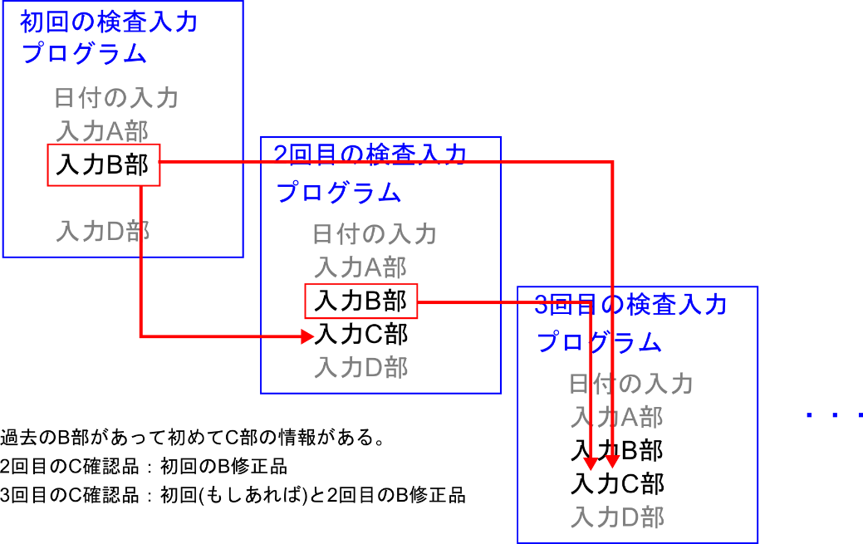

図 5　受入検査が複数回ある場合における入力B部・C部の関係

## 検査報告書作成プログラムの作成のながれ

図 6は、図 4の受入検査の結果を記録した記録シートから、(株)アイ・テックが作成した検査報告書作成プログラムを用いて、検査報告書を作成する手順を示すものです。検査報告書の作成は全体として大きく以下の3つの作業に分かれています。

作業①：検査報告書作成プログラムに、受入検査の記録シートの情報を入力する作業

作業②：全体処理プログラムを実行させて、検査報告書のWORDファイルを作成する作業

作業③：プログラムの出力結果が、受入検査の記録シートと合っているかを確認し、出力されたWORDファイルを用いて検査報告書を仕上げる作業

作業①は、製作工場で行った受入検査の記録シートの記録内容を、検査報告書作成プログラムに入力する作業で、前節で説明しました入力A～D部の入力を行うことです。実際にどのように入力A～Dを行うのかにかんする詳細な手順は、次頁以降で説明します。

つぎに作業②についてです。作業②は全体処理プログラムの実行作業ですが、全体処理プログラムは既に作成してますので、この部分の作業としては、作業①をすべて終了した上でプログラムの実行ボタンを押し、その結果として出力されるWORDファイルがちゃんと作成されているかどうかを確認するだけです。

さいごに作業③についてです。作業③は検査報告書作成の上でもっとも重要な作業で、受入検査シートとプログラム出力結果が同じであることを確認するものです。もしプログラムの出力結果が異なる場合は、作業①のプログラムの入力作業が間違っているということを意味していますので、その際は作業①に戻り入力情報の見直し、修正作業を行ってください。もしプログラムの出力結果が間違っているということは、受入検査の検査シートの情報が正しくプログラムに認識されていないということですので、これを放置しておくと、WCS金物の製作出来高を誤って認識することになりますので、最終的には重大な問題が生じます。これは一般的な建築鉄骨検査にいえることなのですが、検査では合格品のなかに不良品が混ざらないこと、また受入検査での合格品の数を正確に記録することが一番大事です。その観点から、受入検査シートが正確に記録されているか、プログラムが正確に入力されているか、また出力結果と受入検査シートに矛盾はないかは、必ず確認をして下さい。

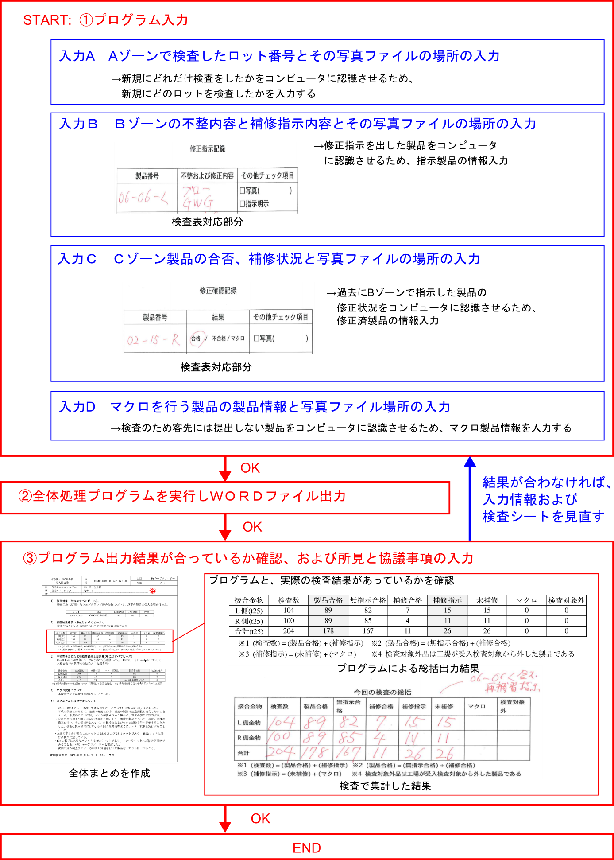

図 6　検査報告書作成作業

# WCS金物管理用プログラムの操作説明

## 検査報告書作成プログラムの操作手順

表 1は、図 6で説明した検査報告書作成作業のうち、実際にプログラムを操作する手順を示したものです。①～⑦の手順に沿って入力および確認をして下さい。手順①～⑦を実際にどのように行うのかについては次頁以降にて詳しく説明していますので、参照してください。

図 7は、図 6に示した手順が、受入検査の時に作成した受入検査シートとどのような関係にあるのか、またプログラムがどのような手順でWORDファイルを出力するのかを図示したものです。図中の赤い枠と矢印が、受入検査シートとプログラムの対応を示した部分であり、青枠と青矢印が、プログラムがWORDを出力する手順を示した部分です。緑で書かれた番号は、表 1の操作手順に対応しています。

プログラムの入力において重要なことは、、受入検査シートごとに、その情報を入力するプログラムを作成することです。これは、手順③と④に対応しています。受入検査を行うごとに、この入力プログラムは増えていきますが、基本的には手順③のように、前回の検査入力プログラムをコピペして、入力情報のみを変更すればよいようになっています。

この入力作業を終え、全体処理プログラムを実行すると、全体処理プログラムは受入検査ごとの入力プログラムの情報から、WORDファイルを作成します。このとき、受入検査の情報があることを、全体処理プログラムに教えてあげないといけないので、手順⑤を行います。

最後に一番重要な作業は、手順⑦です。手順⑦は、出力されたWORDファイルが、受入検査シートと内容が整合しているかを確認する作業です。この確認作業を怠ると、合格品の数や修正品の数を誤ってプログラムが認識することになりますので、最終的には、実際の製作出来高と、検査報告書に書かれた出来高に不整合が生じます。もし実際の出来高に不足が生じた場合、建方工程がストップするなどの重大な問題が発生するので、手順⑦は、絶対にやってください。

表 1　プログラムを用いた検査報告書の作成手順

|  |  |
| --- | --- |
| 番号 | 操作 |
| 手順① | パソコン、NETBEANS、H２CONSOLEの立上げ |
| 手順② | NETBEANSで指定のプログラムファイルを開く |
| 手順③ | 前回の検査入力プログラムのコピペ |
| 手順④ | 入力A・入力B・入力C・入力Dを行う |
| 手順⑤ | 検査に入力プログラムを全体処理プログラムへデータリンク |
| 手順⑥ | 全体処理プログラムの実行 |
| 手順⑦ | 検査シート結果との照合確認  (検査シートと出力ファイルに不整合があれば、④に戻る) |

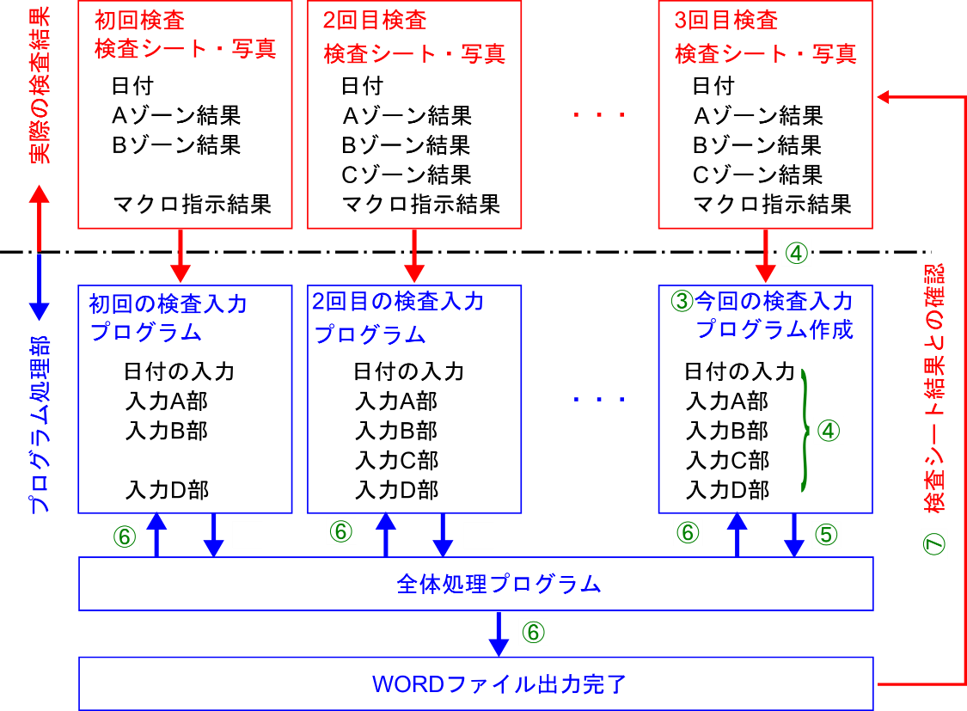

図 7　受入検査で作成した検査シートと、プログラムの操作手順との関係

## 手順①：パソコン、NETBEANS、H２CONSOLEの立上げ

　WCS専用のPCをお渡ししますのでそちらのPCを使用して下さい。図8に示す、NETBEANSとH２CONSOLEを開いてください。

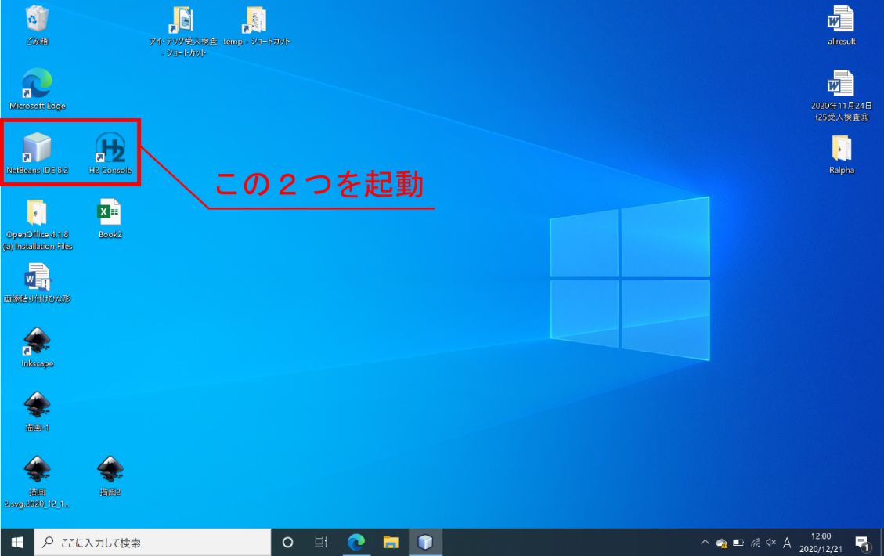

図 8　NETBEANSとH2CONSOLEのアイコン

## 手順②：NETBEANSで指定のプログラムファイルを開く

　NETBEANSは、左半分のウィンドウがプログラムが保存されている場所を示しており、保存されているプログラムをダブルクリックすると、右半分のウィンドウに実際のプログラムのコードが表示されます。今回の入力プログラムと全体処理プログラムは、ひとつのファイルになっています。物件によって実行しなければいけないファイルが異なる為、どのファイルを開くかは、エンジニアリング担当に確認して下さい。

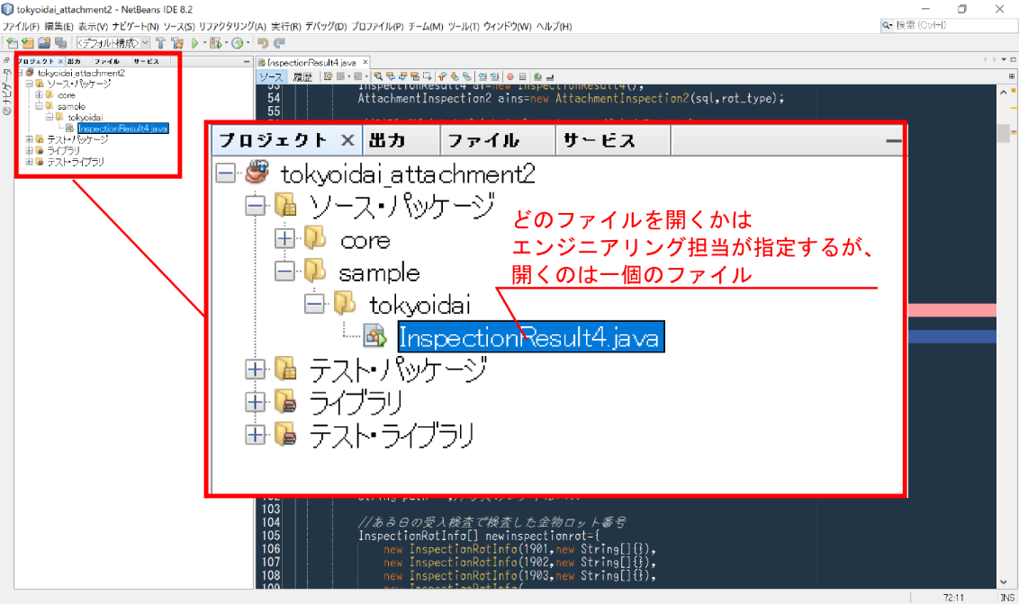

図 9　NETBEANSのプログラムファイルの例

## 手順③：前回の検査入力プログラムのコピペ、

図 10は、検査入力プログラムの例をしめしたものです。手順③は、たとえば図 10の全文をコピペしてしてもらうことになります。プログラムとは、少なくとも”{”から”}”まで囲まれた領域のことを指します。ですので、最初に出現した”{”に対応する”}”までコピペする必要があります。図10の場合、同図最下部左下にある”｝”までコピペして下さい。｝がないとプログラムを出力できません。

コピペが終了したら、まず青枠の検査入力プログラム名を変更してください。これは、inspection200101など、inspection+(日付)といった受入検査を行った日付を書くのが望ましいです。その後赤枠で囲った、受入検査の詳細情報を入力してください。入力A～D部をどのように入力すればよいかは、次節で詳細に説明しますが、このほかに、検査を行った日付と、検査で撮影した写真が格納されている保存場所は、必ず入力してください。写真の保存場所を入力し、入力A～D部に、対応する写真ファイル名を入力しておくと、プログラムが自動的に写真をレイアウトし、検査報告書の作成がスムーズになります。

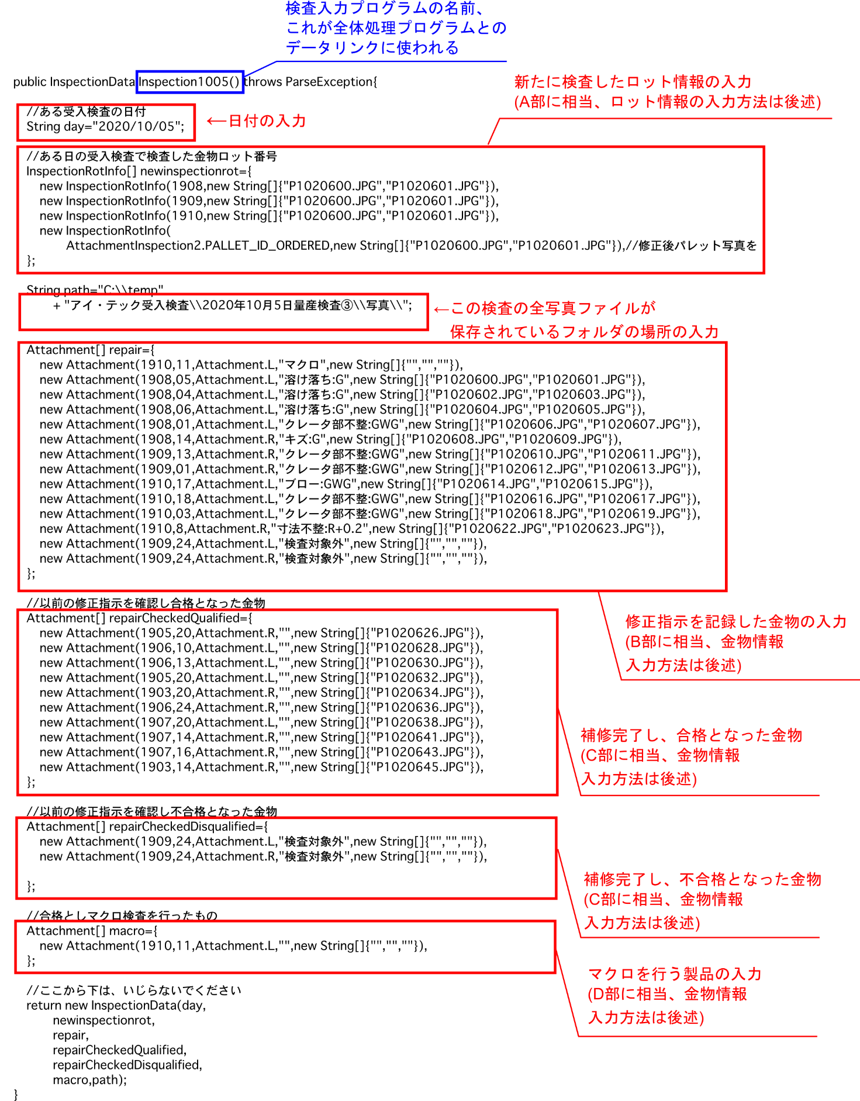

図 10　検査入力プログラムの構成および、検査ごとに入力が必要となる部分

## 手順④：入力A・入力B・入力C・入力Dを行う

表 2は、入力プログラムで入力しなければいけない情報の概要を示したものです。入力A～D部が、図10のどこに対応しているか、また入力情報は、どのようなフォーマットで入力しなければいけないかを示しています。入力フォーマットは、ロット情報を入力する場合と、金物製品情報を入力する場合の2種類があります。ロット情報を入力する場合は、図 11(a)に示すように、ロット番号と、検査で撮った写真があれば、そのファイル名を入力してください。また金物製品情報を入力する場合は、図 11(b)に示すように、接合金物のの製品番号と、不整内容を指示するのであれば、不整内容をにゅうりょくし、検査で撮った写真があれば、そのファイル名を入力してください。不整内容の入力は入力B部のみに該当することを考えますと、図 11(b)の青字の不整内容入力部分は、入力B部のみ使用する部分で、入力C部およびD部については、この部分は空欄となります。ロット情報および金物製品情報の入力に共通していえることですが、検査で撮った写真のファイル名は、図 10で示した写真の保存場所が正しい場合に初めてプログラムが写真ファイルを認識しますので、写真の保存場所は、ただしく入力してください。

。(図10を修正してください)

表 2　入力プログラムの入力方法

|  |  |  |  |
| --- | --- | --- | --- |
| 入力名称 | 内容 | プログラム対応部分 | 入力方法 |
| 入力A部 | ある受入検査で検査した金物ロット番号 | 図 10(i) | ロット(図 11(a)) |
| 入力B部 | 修正指示を出した金物 | 図 10(ii) | 金物製品(図 11(b)) |
| 入力C部 | 以前の修正指示を確認し合格となった金物 | 図 10(iii) | 金物製品(図 11(b)) |
| 入力C部 | 以前の修正指示を確認し不合格となった金物 | 図 10(ⅳ) | 金物製品(図 11(b)) |
| 入力D部 | 合格としマクロ検査を行ったもの | 図 10(Ⅴ) | 金物製品(図 11(b)) |

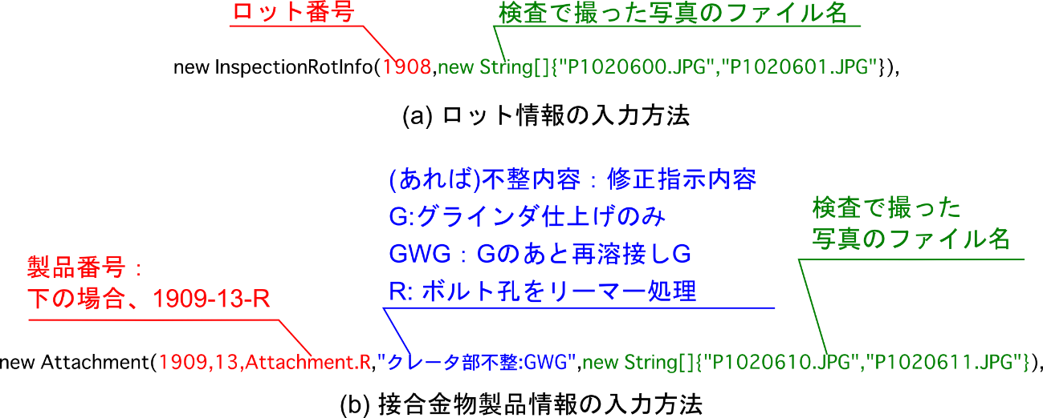

図 11　ロット情報および接合金物情報の入力フォーマット

## 手順⑤：検査に入力プログラムを全体処理プログラムへデータリンク

　図 10のinspection1005()と図 12のai.inspection1005()をリンクすることによってプログラムを出力することができます。

リンクが出来ている場合は、inspection1005()とai.inspection1005()の文字が光りリンクが出来ていることを確認できます。たとえば、検査入力プログラム名をinspection+(日付)という方法でナンバリングしておくと、このリンク部分も、前回のリンクをコピペし、日付部分を変更するだけでよくなります。このような方法にするには、手順③で行った前回の入力プログラムのコピペにおいて、inspection+(日付)という検査入力プログラムとしておくことが望ましいです。

## 手順⑥：全体処理プログラムの実行

　手順⑤までの入力が終わったら、コピペしたプログラムに【赤い波線　～～】がないことを確認し

SHIFT+F6で実行して下さい。赤い波線がある場合は、不備がある為、実行しても出力されません。不備の内容が分からない場合は、エンジニアリング担当まで確認お願いします。

## 手順⑦：検査シート結果との照合確認

　最後に受入検査シートとプログラム出力結果が同じであることを確認してください。これは具体的には、図 6の作業③に該当するものです。

# おわりに

　本資料により、ウェブクランプ工法接合金物の実際の受入検査をどのような手順で行えばよいか、また(株)アイ・テックが作成した検査管理プログラムを用いてどのような手順で検査報告書を作成すればよいかを示しました。実際のプログラムを使う際には、この資料だけでは説明し切れていない部分があります。ですので本資料の内容を一通り理解した後、わかっている検査員に一度実演を交えながら説明を受けることが望ましいです。

本資料が一番重要であると認識していることは、受入検査シートに正確な検査数・合格製品数を記載し、それをプログラムに正しく入力し、正確な検査報告書を作成することです。この一連のながれのうちどこかを間違えてしまうと、実際の合格製品数と、検査報告書に書かれている合格製品数が異なる状況が生じます。この場合間違った数量をお客様に納入し、重大な問題が生じる可能性があります。

工場で検査する時も、プログラムに入力するときも、チェックに一番時間をかけ、ダブルチェック以上の確認行為を行い、正確な数量把握に努めてください。(スタイルを、標準の部分は本文にしてほしいです。)

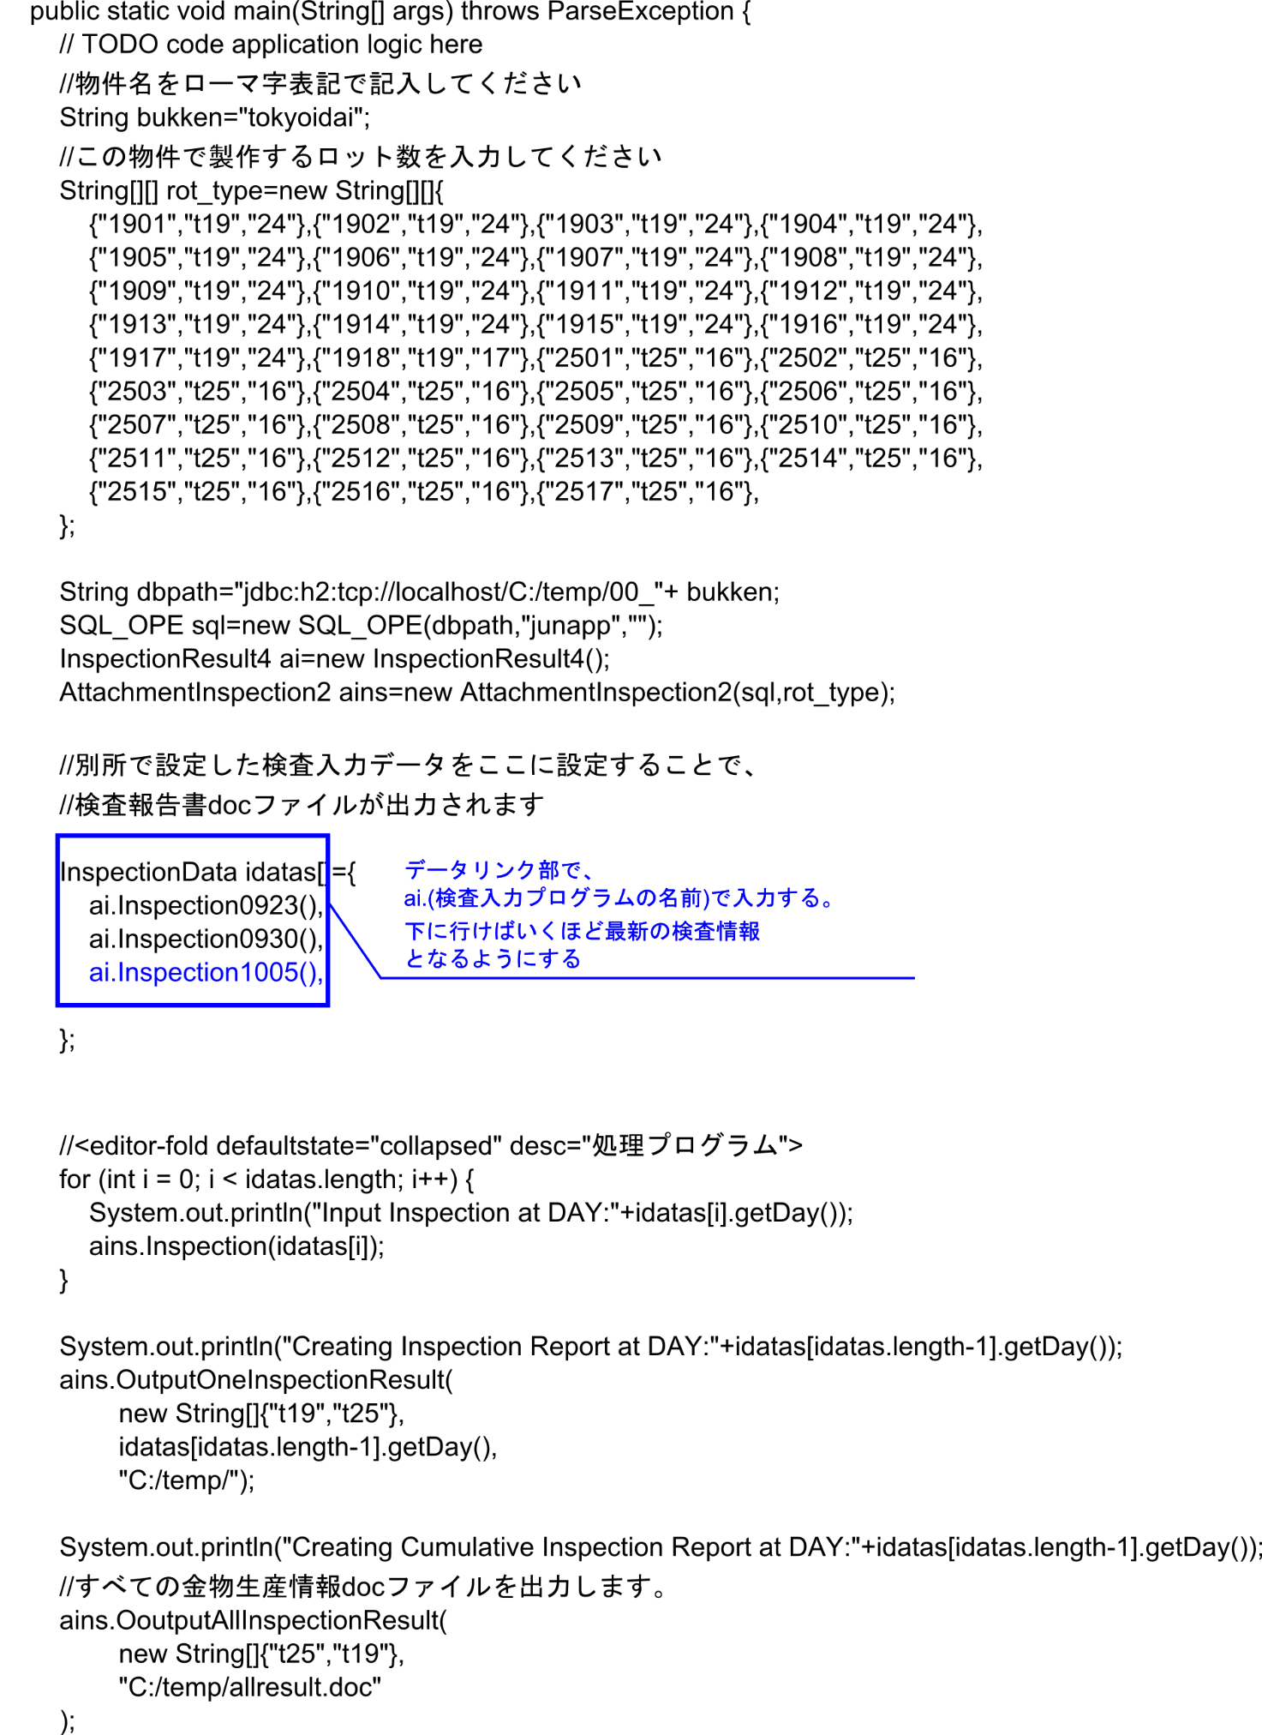

図 12　全体処理プログラムの全体概要と検査ごとの入力必要部